Муниципальное бюджетное дошкольное образовательное учреждение –
детский сад №100
620041, г.Екатеринбург, ул. Уральская, 48А тел/факс: (343)341-63-60, e-mail: kgarden100@mail.ru
ОГРН 1106670020600 ИНН/КПП 6670300106/667001001 ОКПО 67727906

Фотоотчет

« Веселое Лето»



Воспитатель: Ахтарова С.С.

Екатеринбург 2020
« Наедине с природой»
День « День муравья»
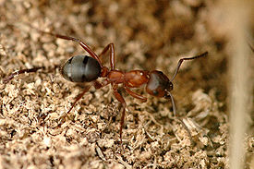

1.Рассматривание Д/и «Насекомые»
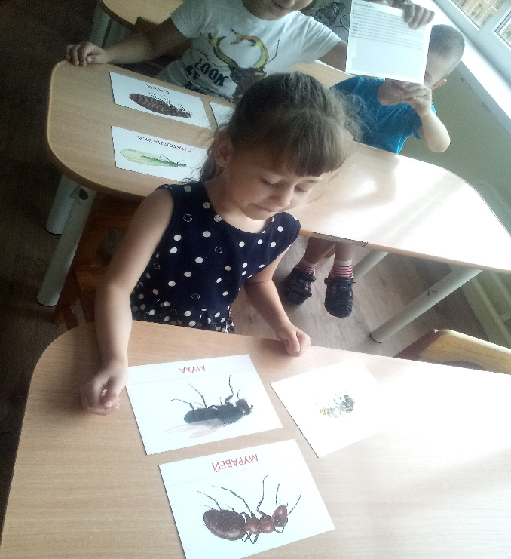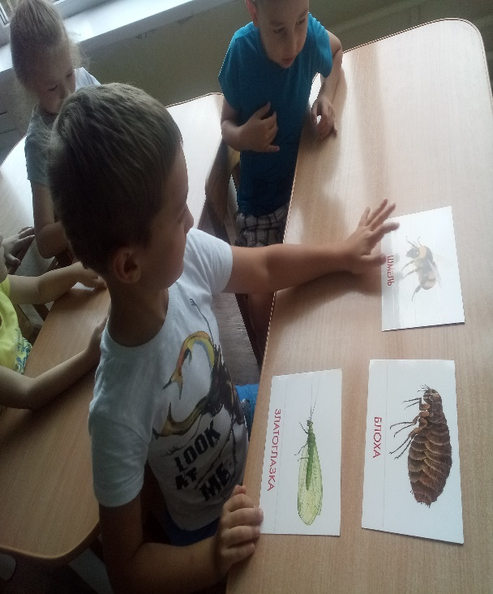
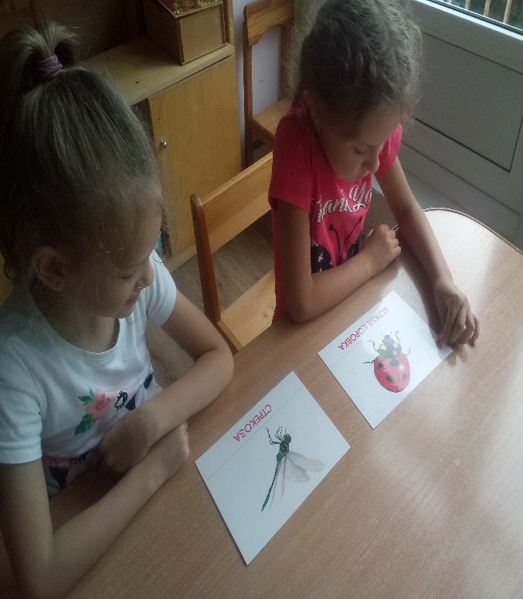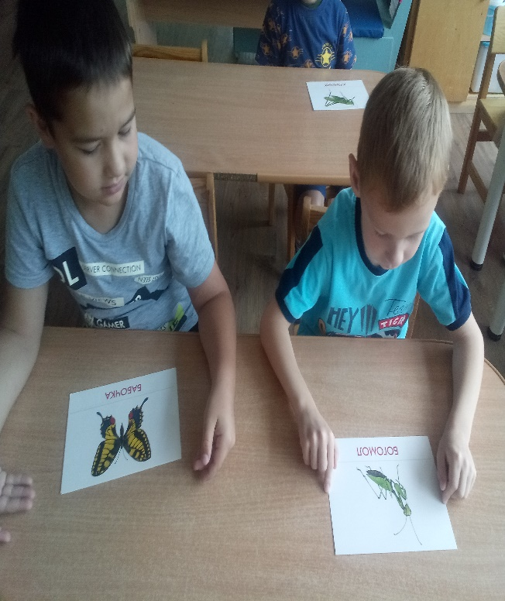
Старшая -подготовительная группа
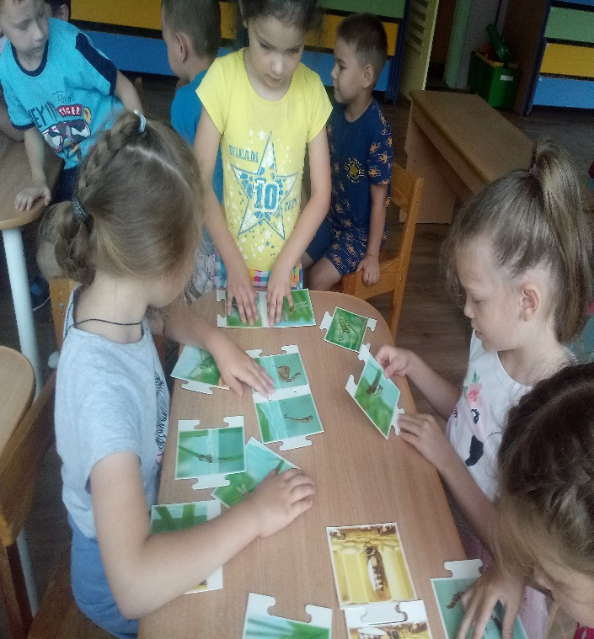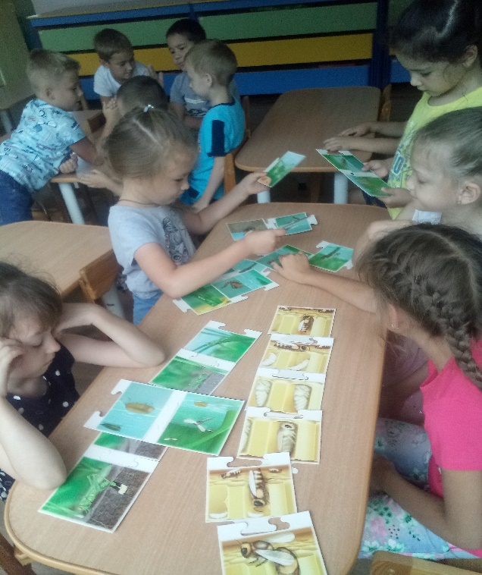
Нетрадиционная техника рисования монотопия « Бабочка»
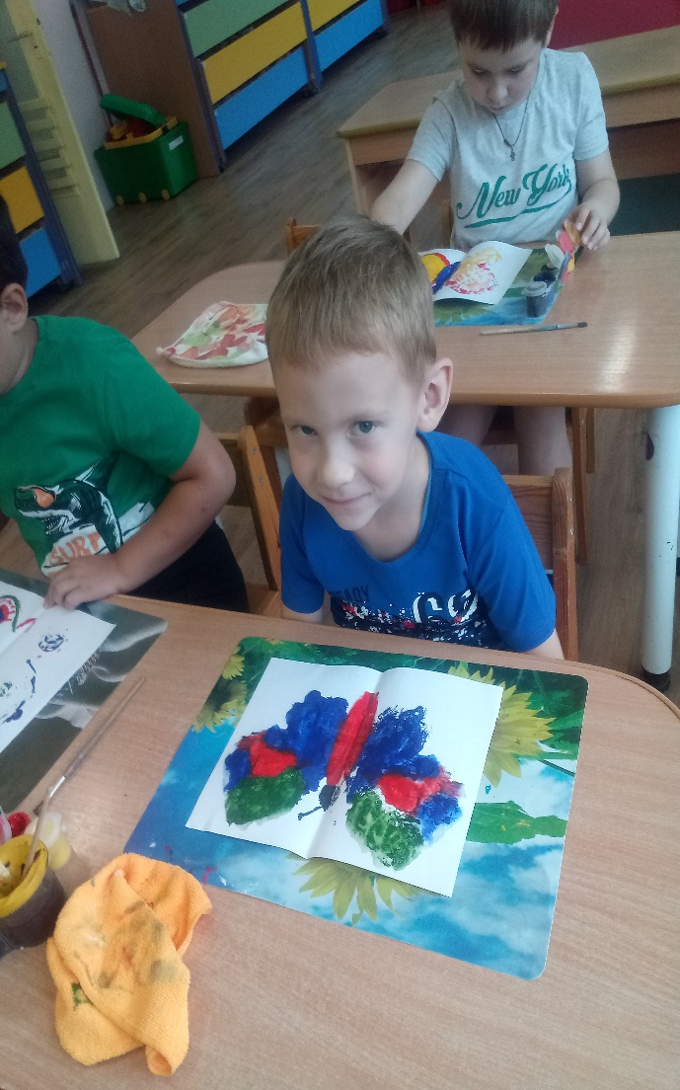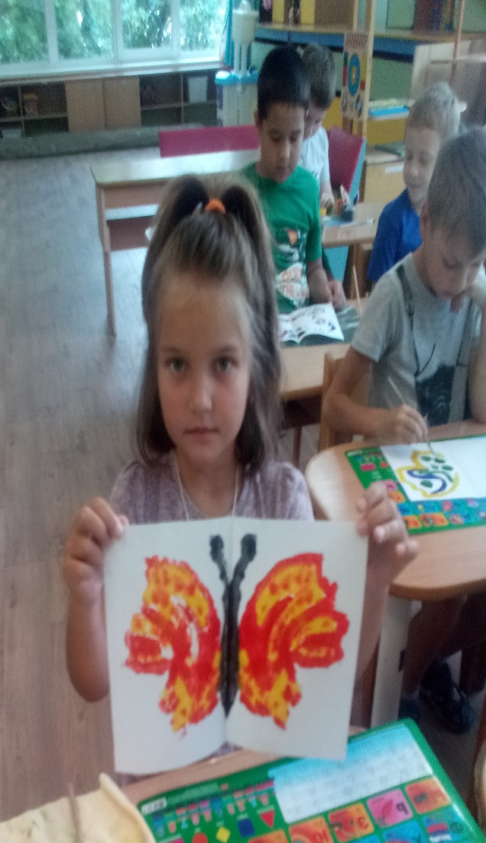
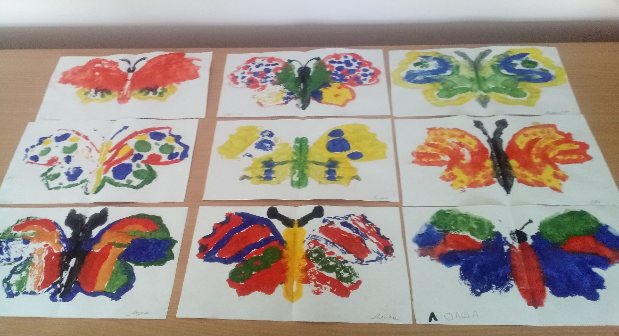
Играли в п/игру «Где были мы не скажем, а что делали покажем»
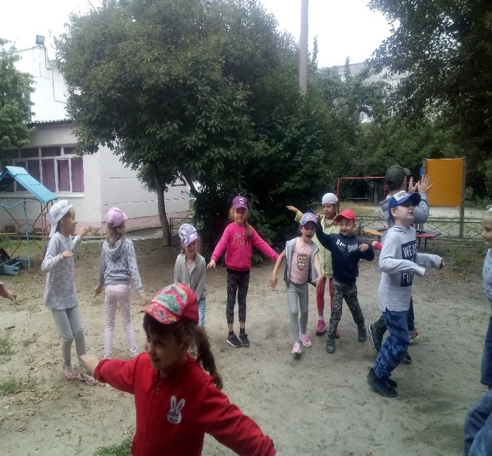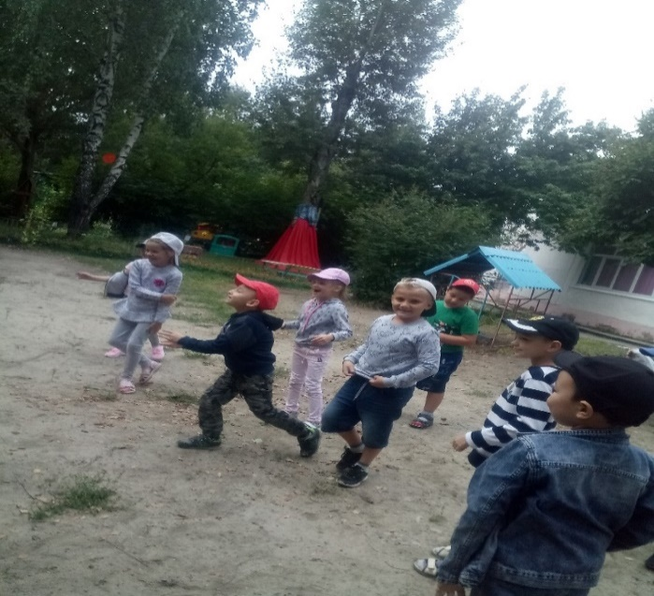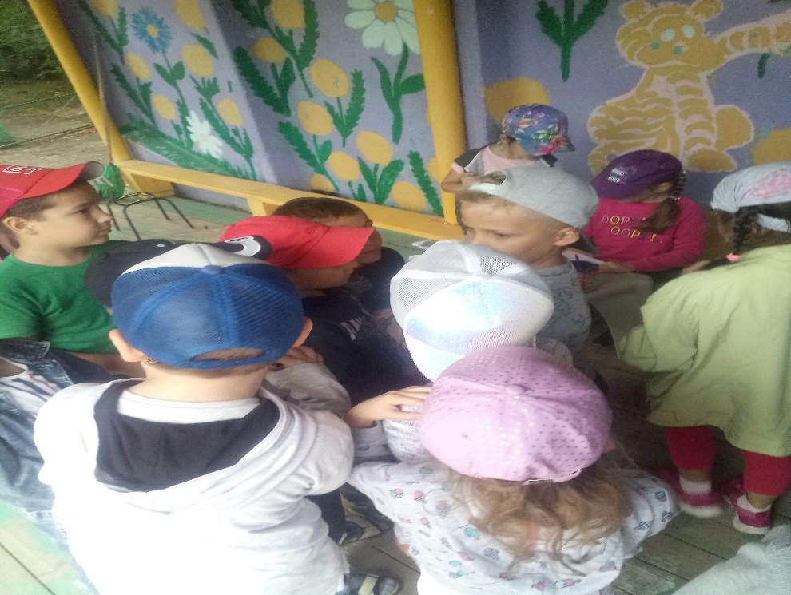День «Живой природы»
1.Рисунки « Моя планета»
Самостоятельная деятельность.
Попробовали нарисовать нашу планету Земля, такой, какая она видна из космоса.
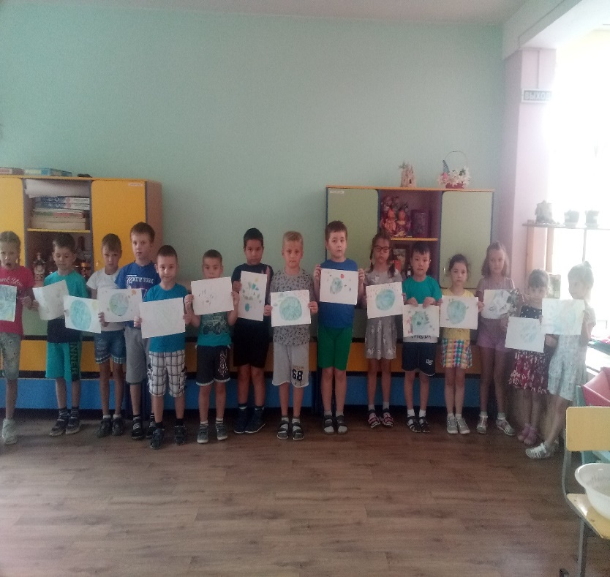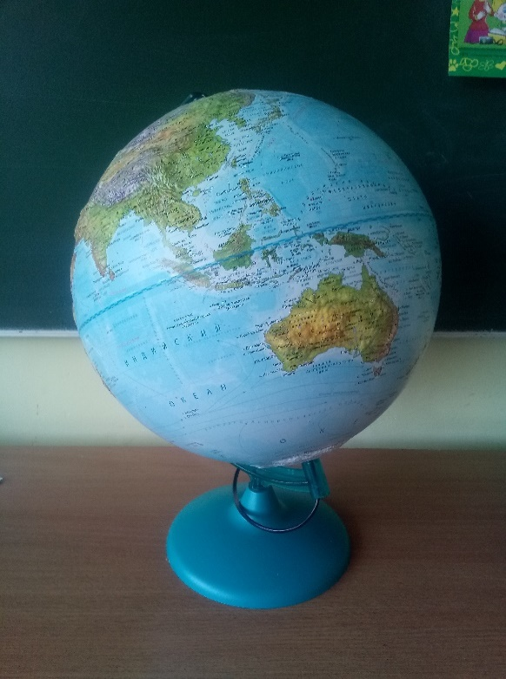
Глобус - это модель нашей планеты, которая вращается вокруг Земли.

Сбор садовых цветов для гербария
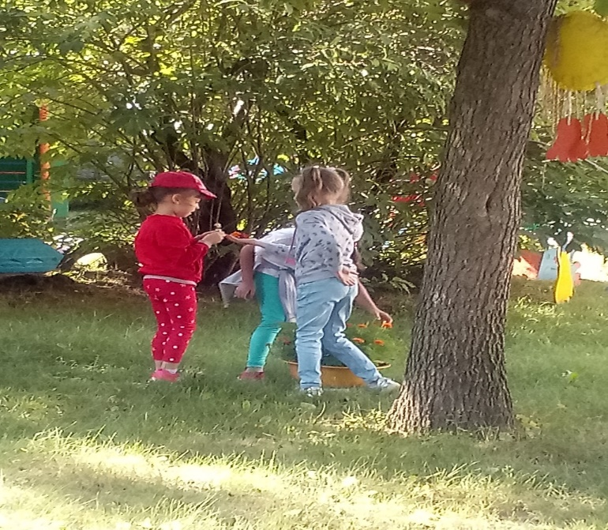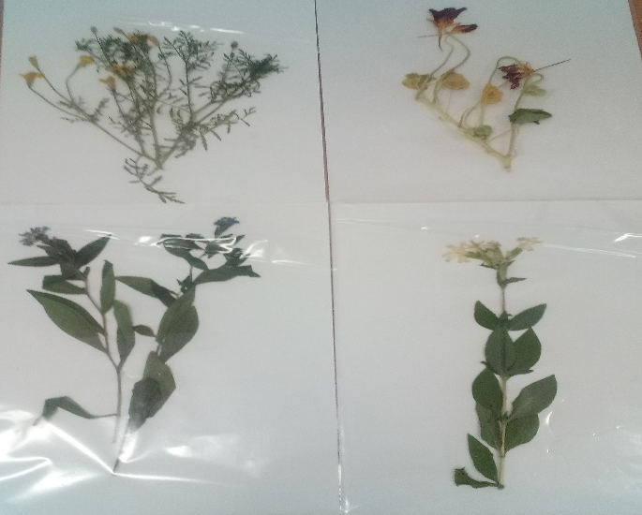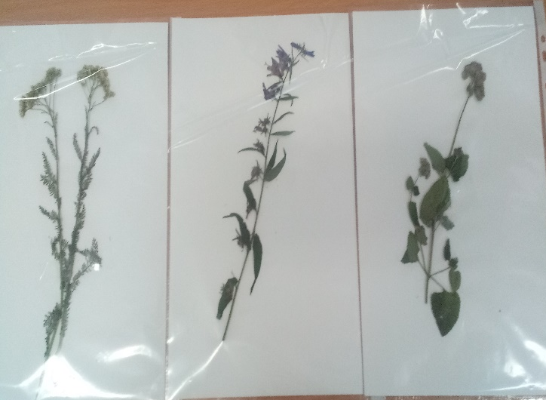
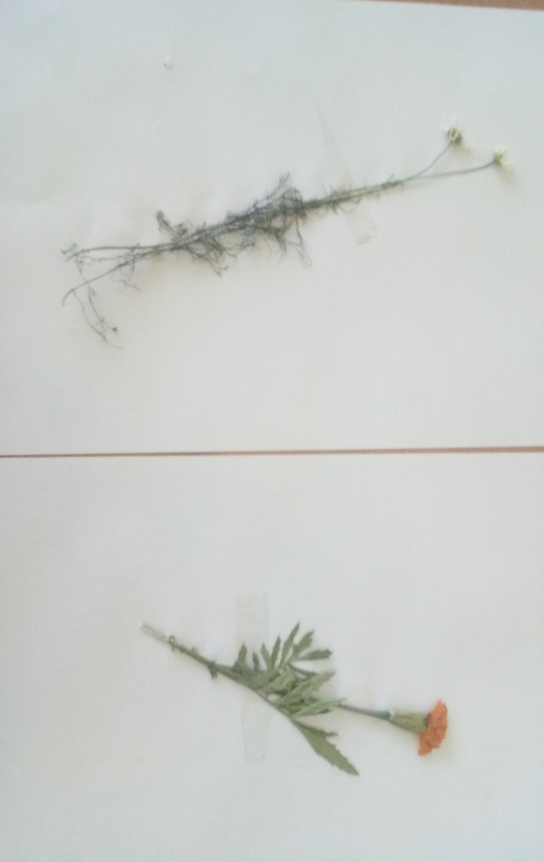

П/И «Весёлые тройки»
Одновременно три участника выполняют бег с обручем, оббегая сигнальные конусы. Один учащийся продвигается в обруче, второй – справа, третий - слева, держась за обруч. Побеждает «тройка», закончившая эстафету быстрее.
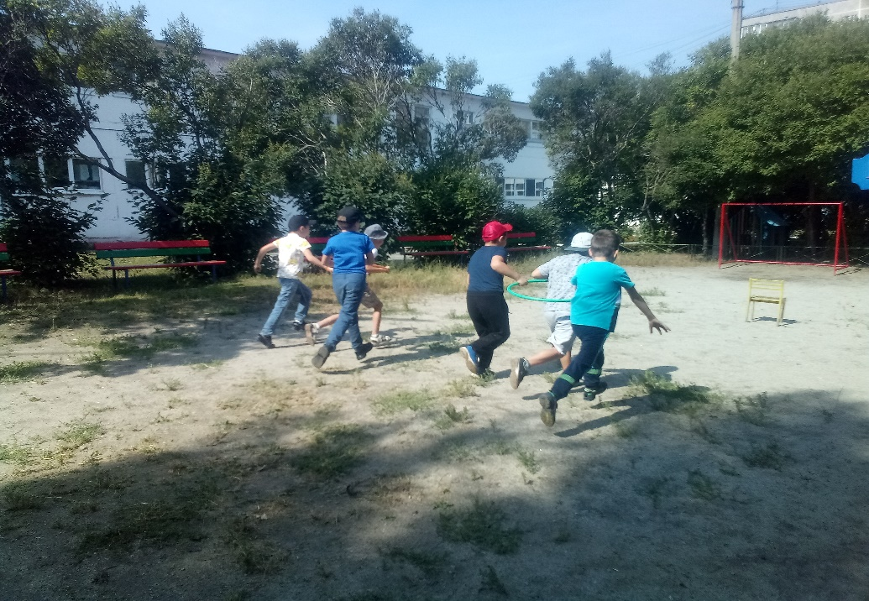

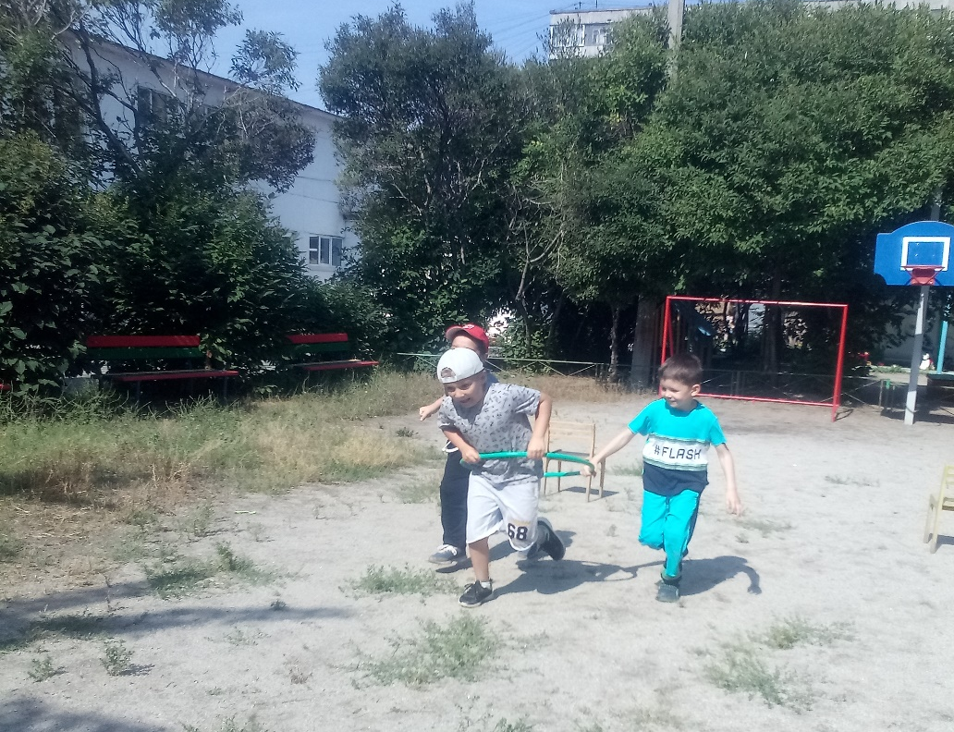

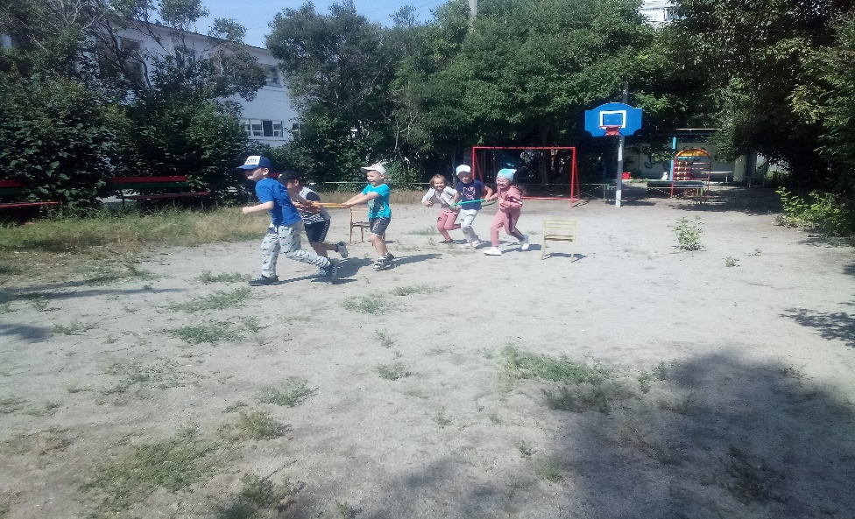
Победила Дружба!!!

День ветра (подготовительная группа)
1.Побеседовали с детьми и просмотрели ролик «Откуда берется ветер? Ветер –это хорошо или плохо? Почему?
2.Сконструировали кораблик из скорлупы ореха, парус вырезали из цветной бумаги, с помощью пластилина прикрепите к скорлупке палочку с парусом (подойдет бумажный парус на палочке-зубочистке).
Устроили соревнование корабликов.
Какой кораблик быстрее доплывет до другого берега (для этого взяли детскую ванночку)
Дети попробовали сделать разный ветер – мягкий и легкий ветерок, сильный ураган, свирепую бурю.

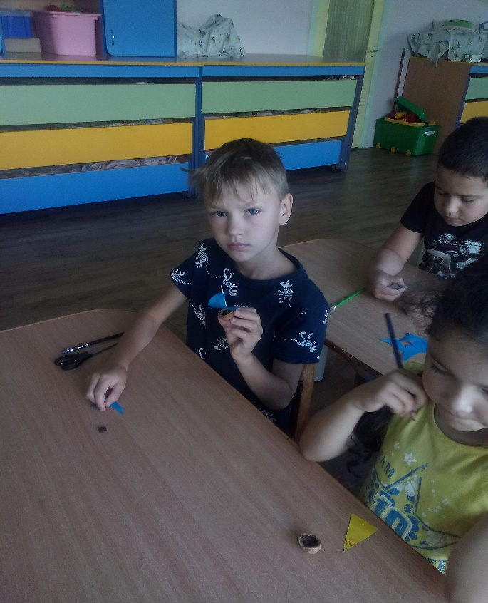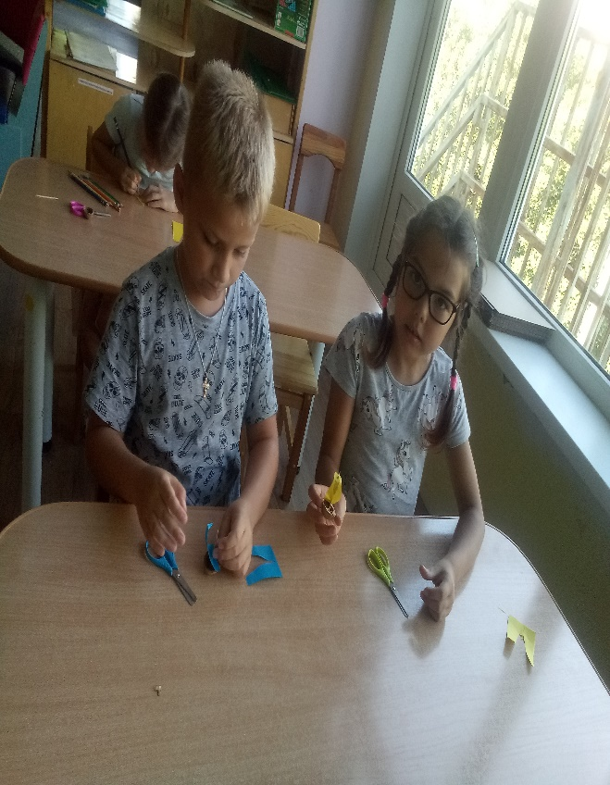

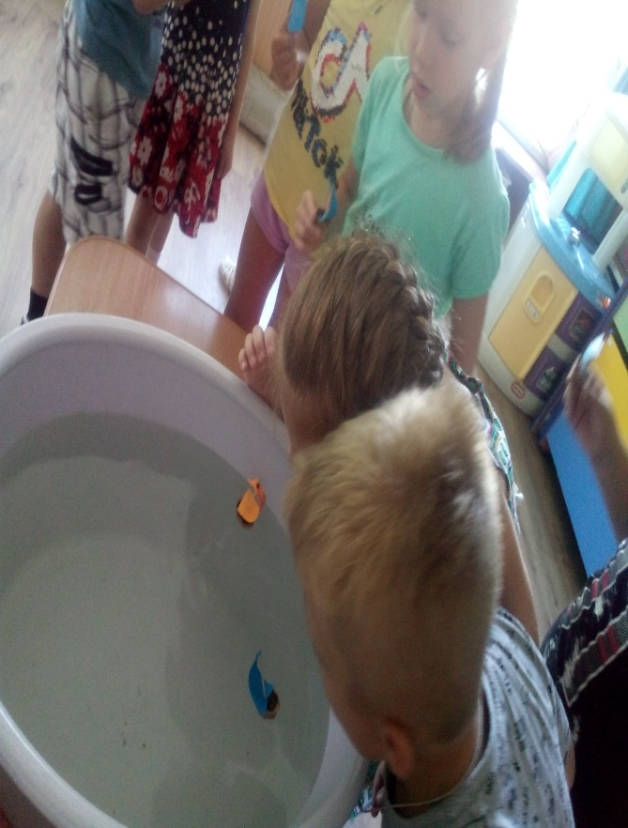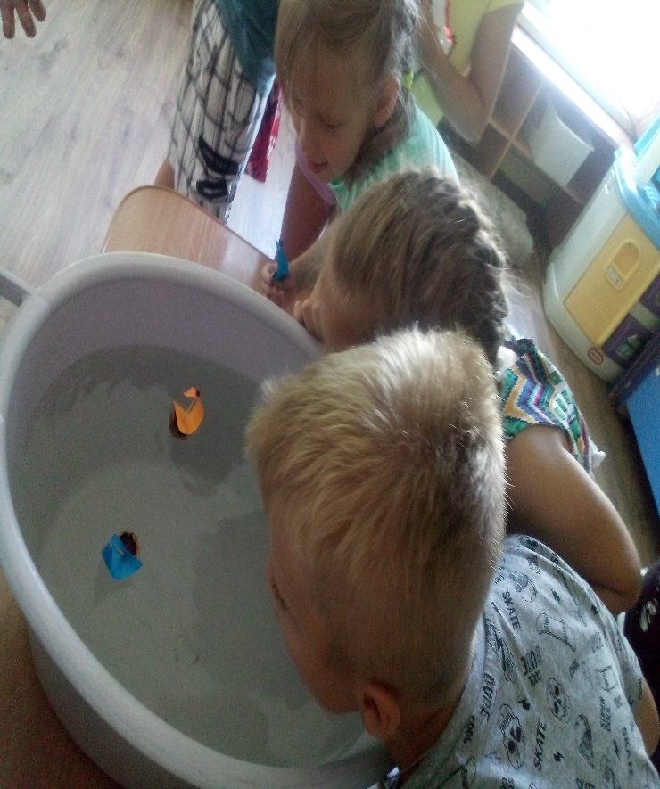

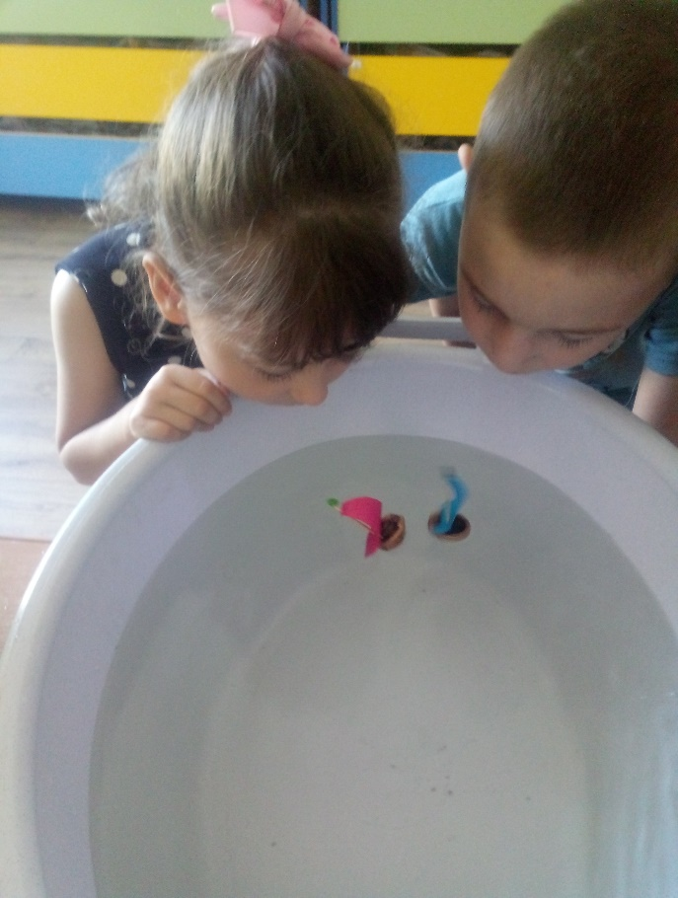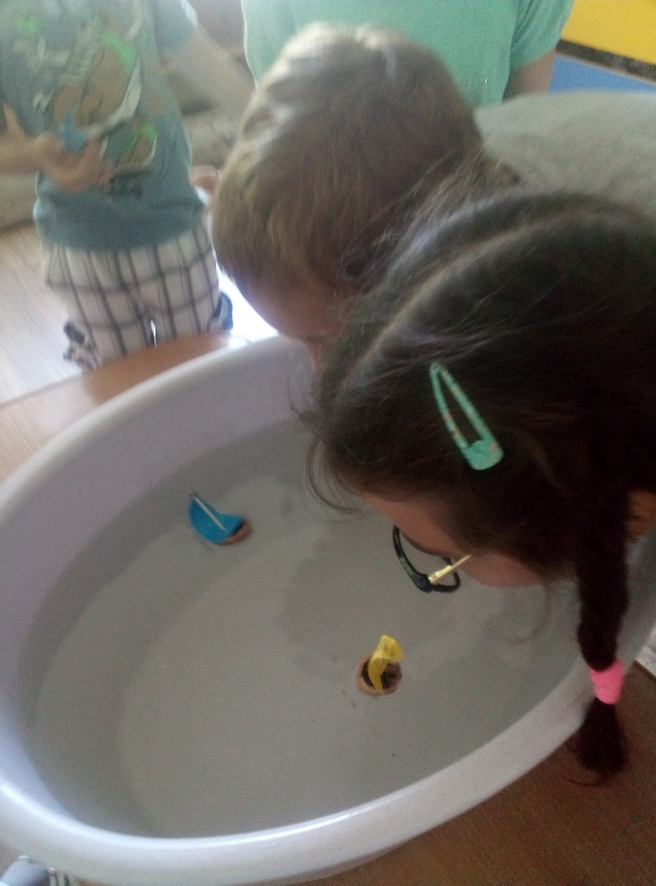
3.П/И «Северный и южный ветер»
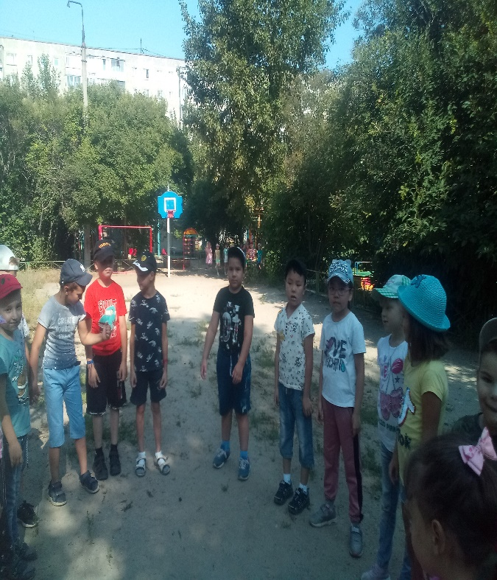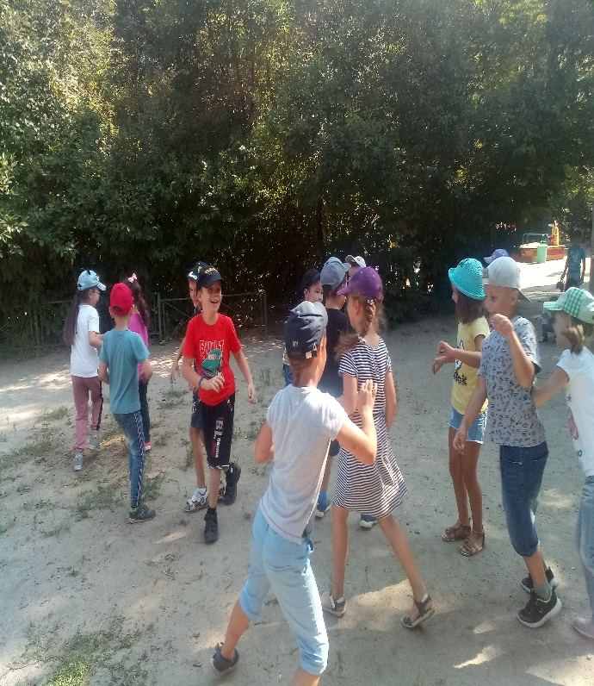

День радуги
1.Презентация «Цвета у радуги».
Тема : Цвета и краски.
Познакомить с цветами радуги.
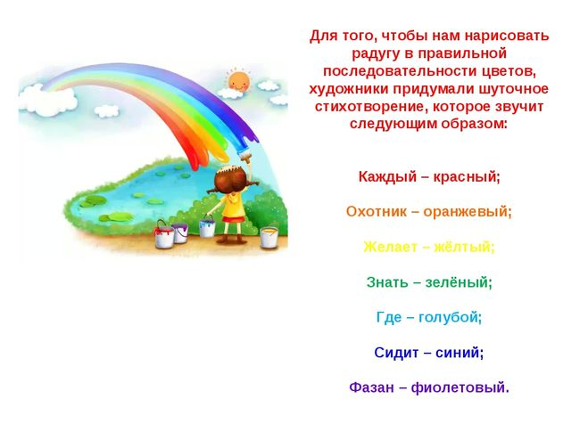
Закрепить знание цветов и оттенков; учить соотносить цвета с реальными предметами. Формирование познания к природе
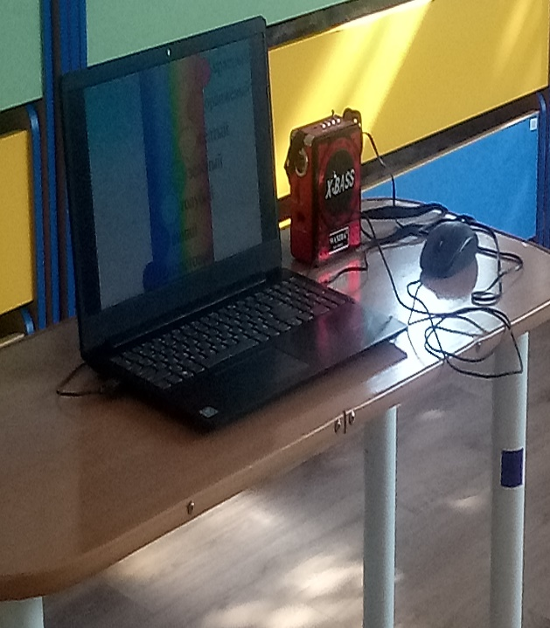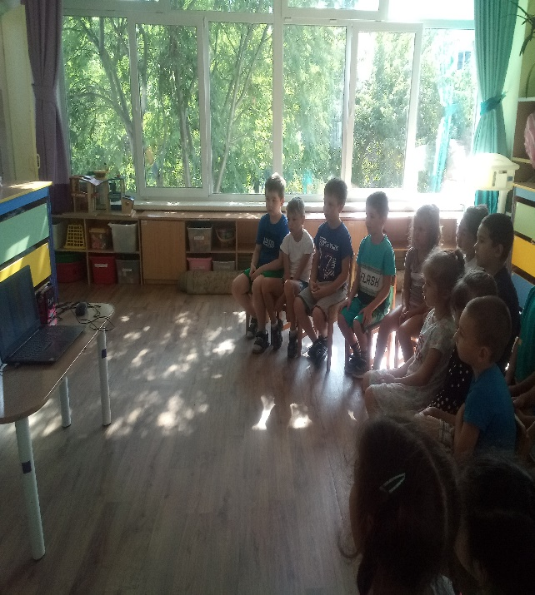

Конкурс рисунков на асфальте «Фантазии и увлечения».
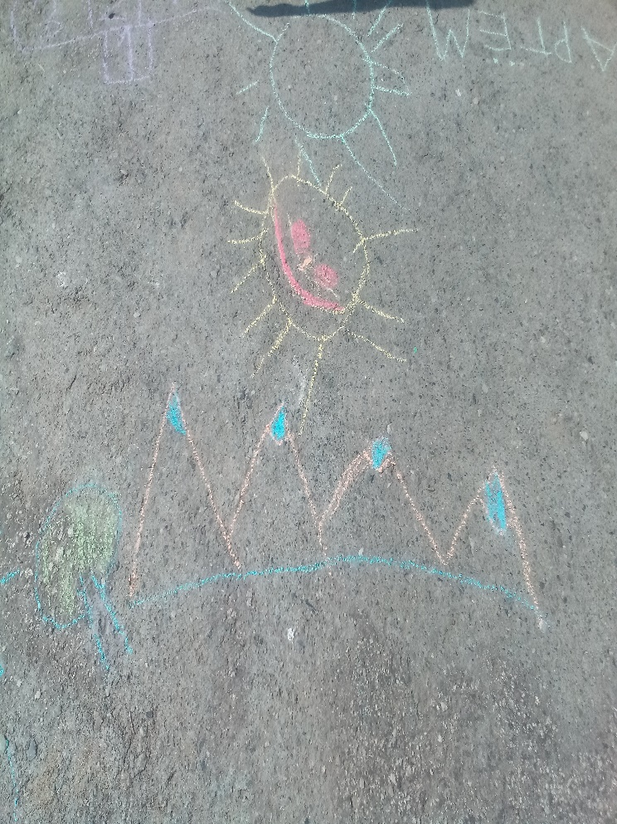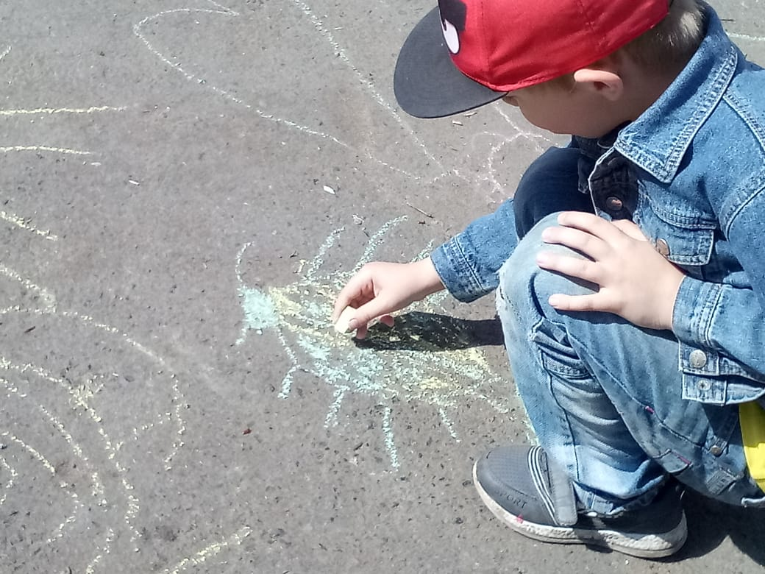
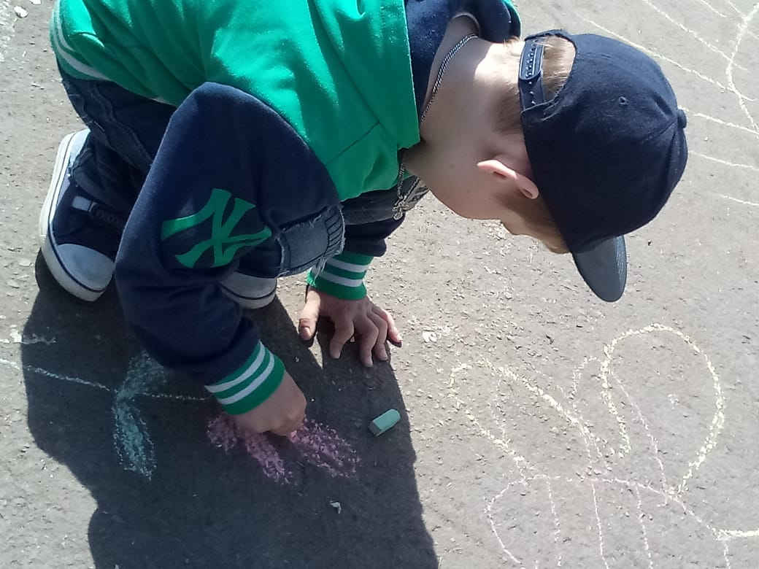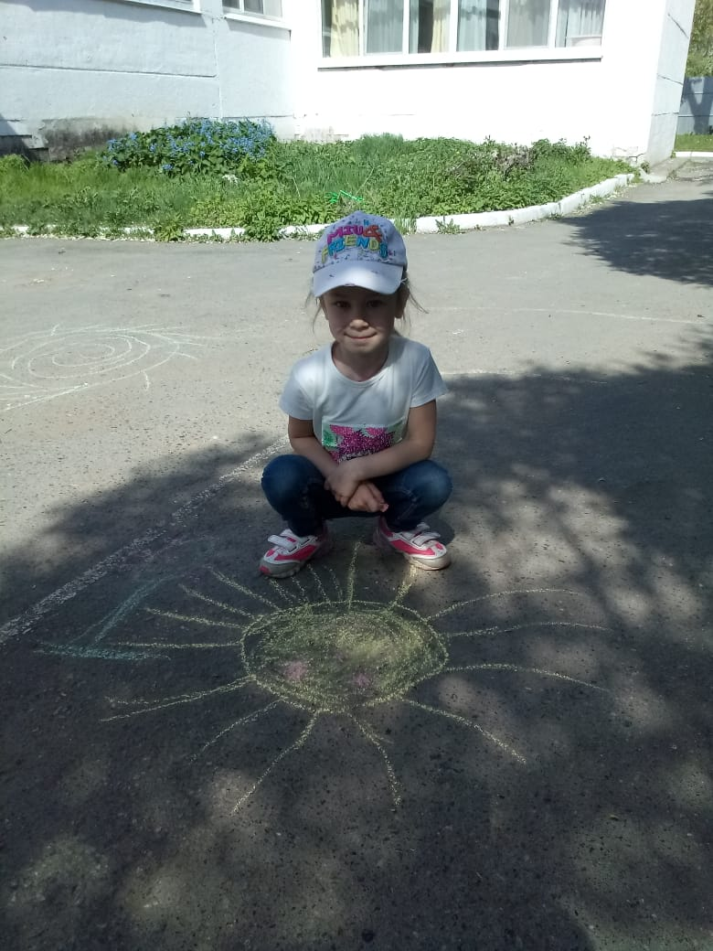
.

День Самоделкина (подготовительная группа)
Дети участвовали в мастер -класс по изготовлению декоративного браслета из садовых цветок .(втулки,двухстороний скотч)

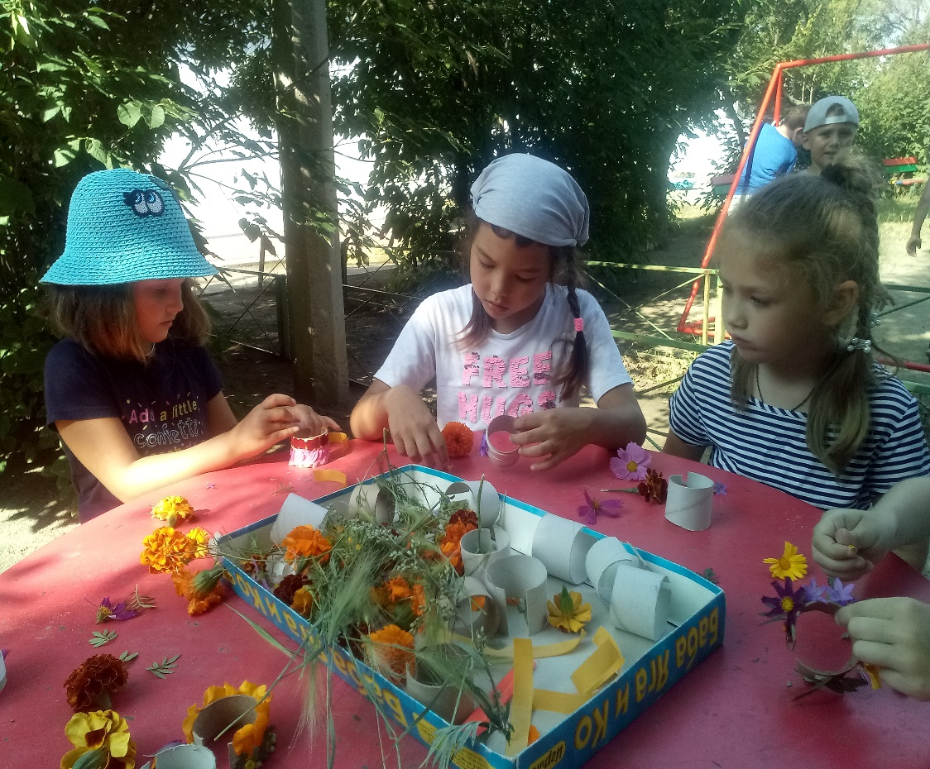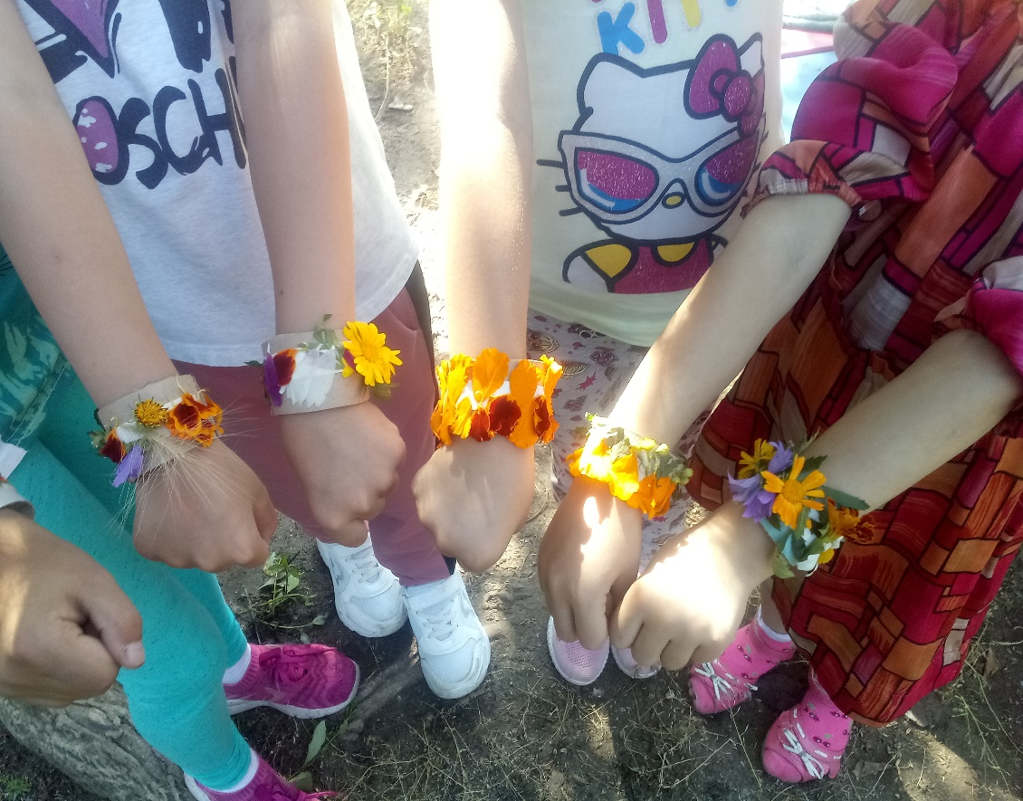

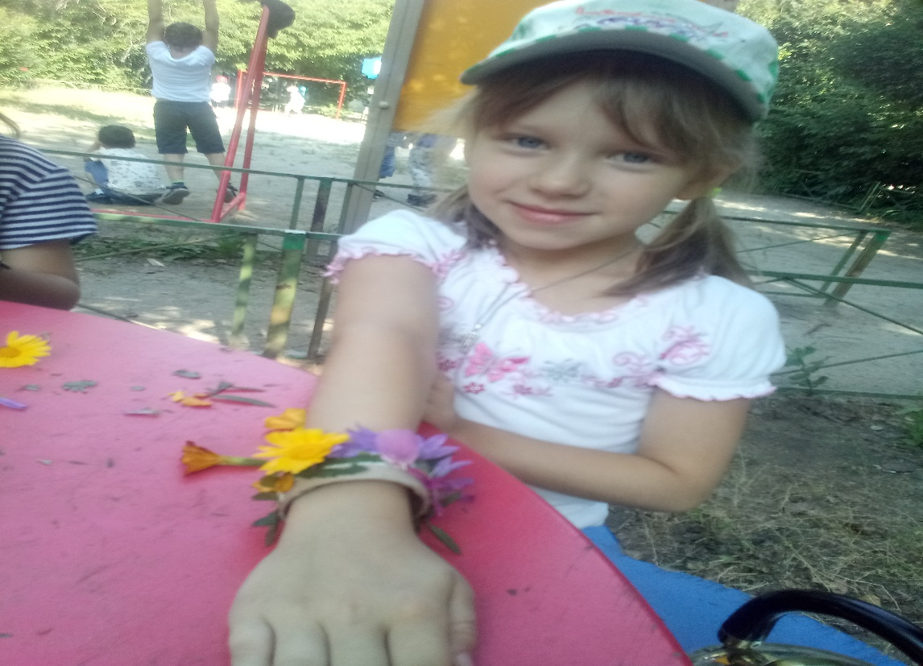

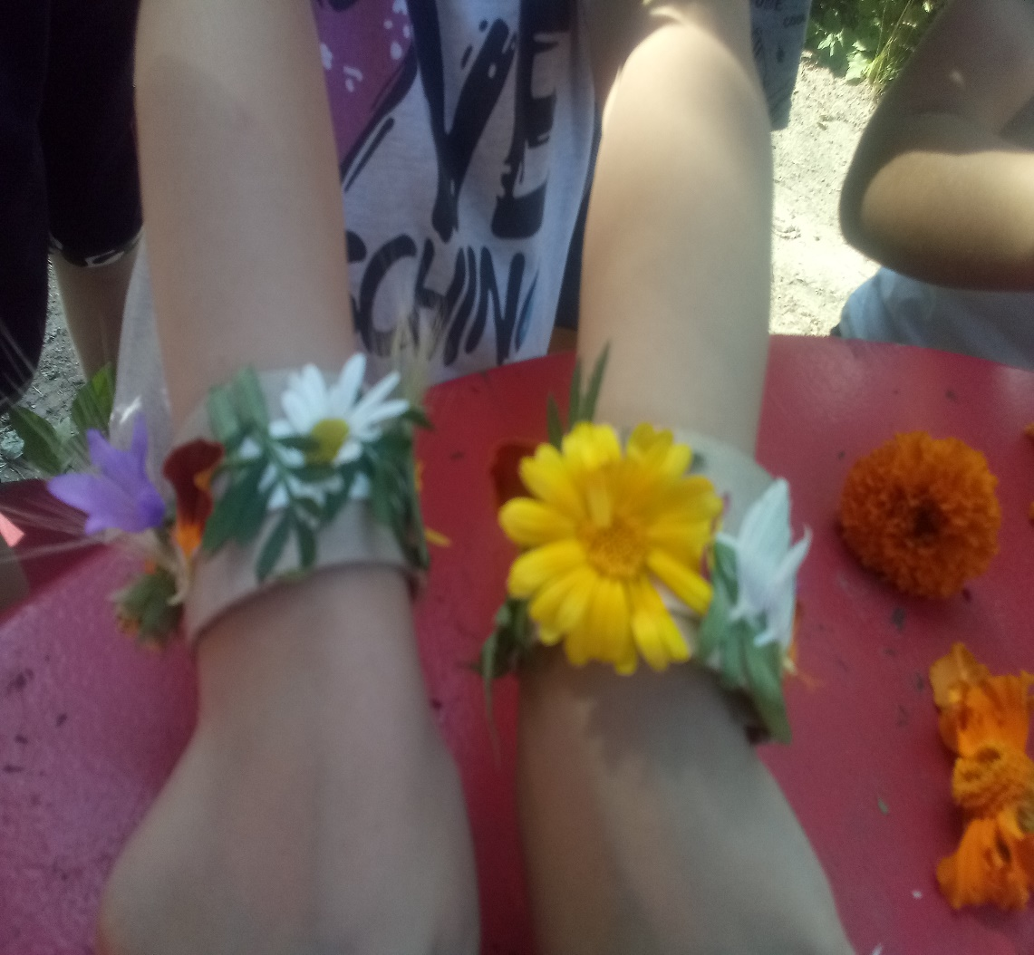
Получились очень красивые,яркие,летние.
« Ароматные браслеты»
«Мелкая моторика»
Рассматривание предметов, выложенных на столе воспитателем из ниток.
Дети плели корзину из разноцветных ниток.

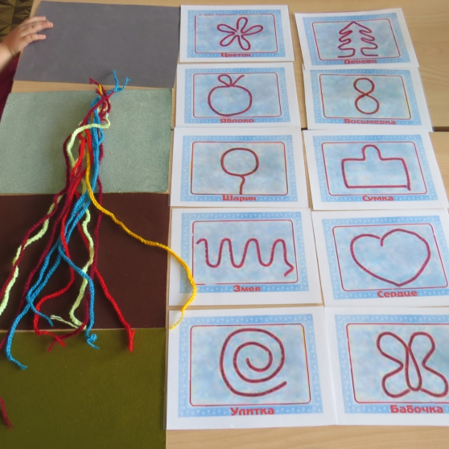
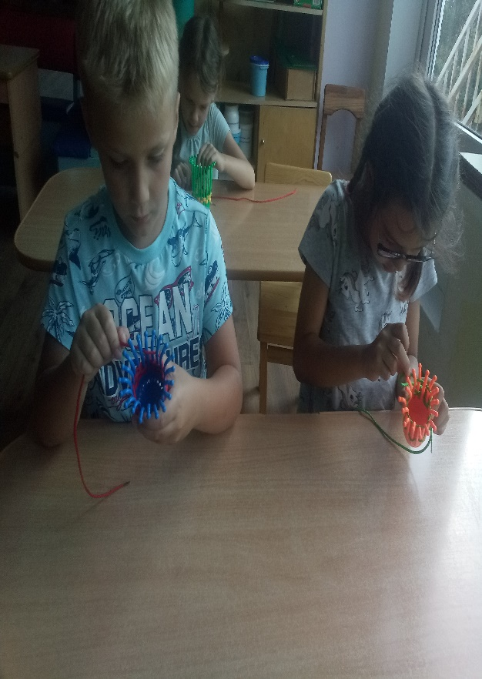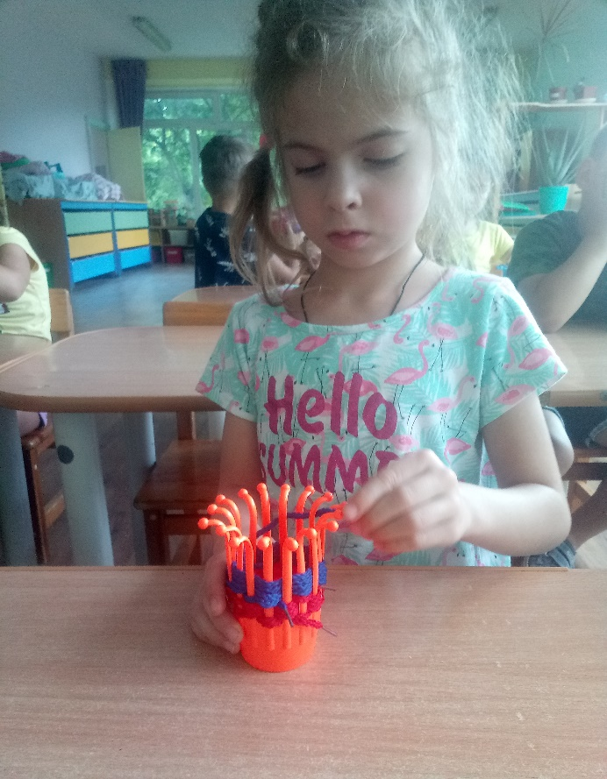

День «Луга»
Рассмотрели растения, определили особенность стебля, листьев ,цветов.
Д/И «Цветы», «Живая природа»
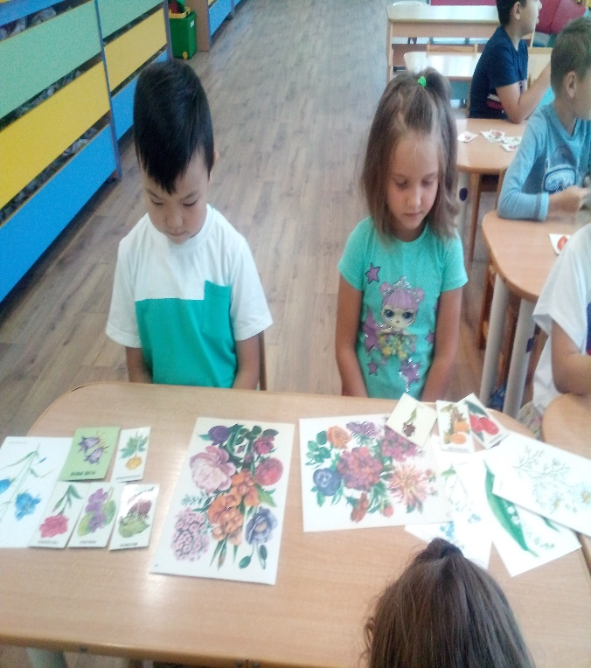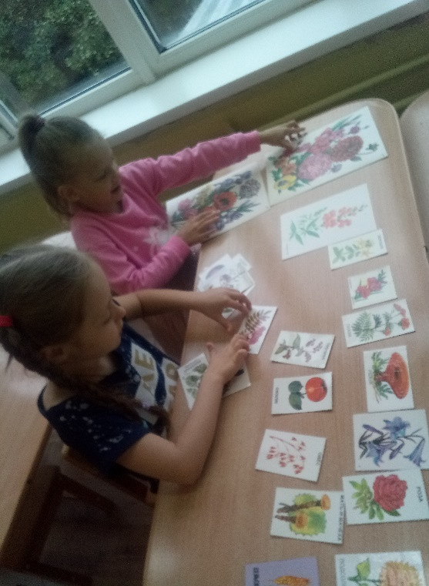

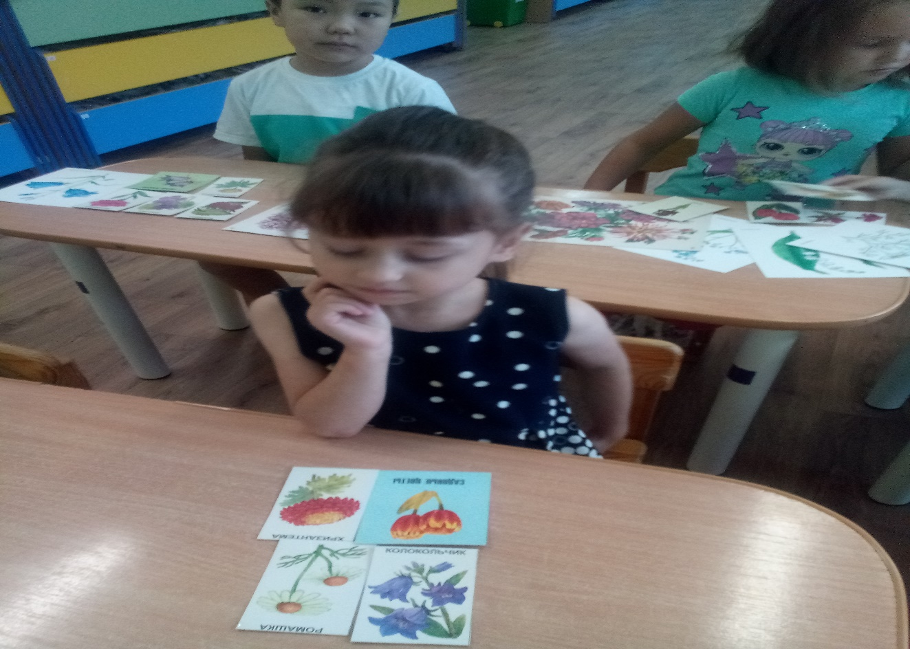

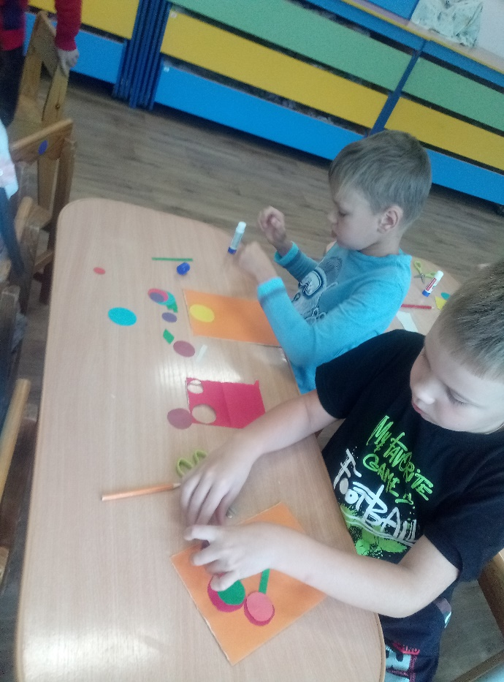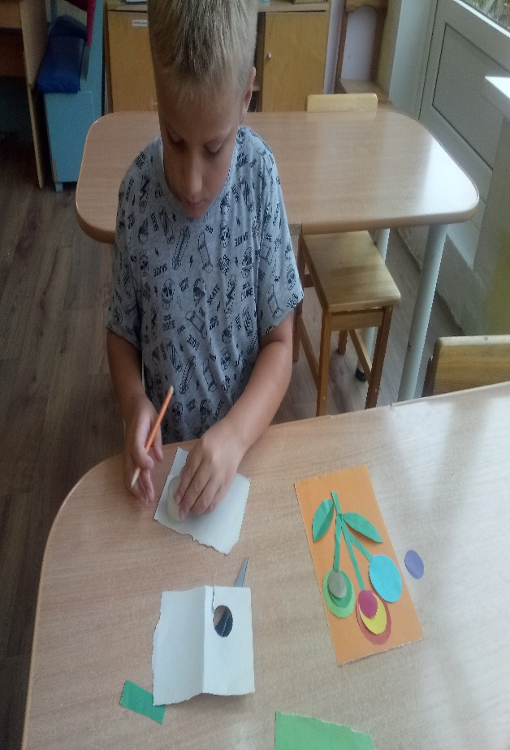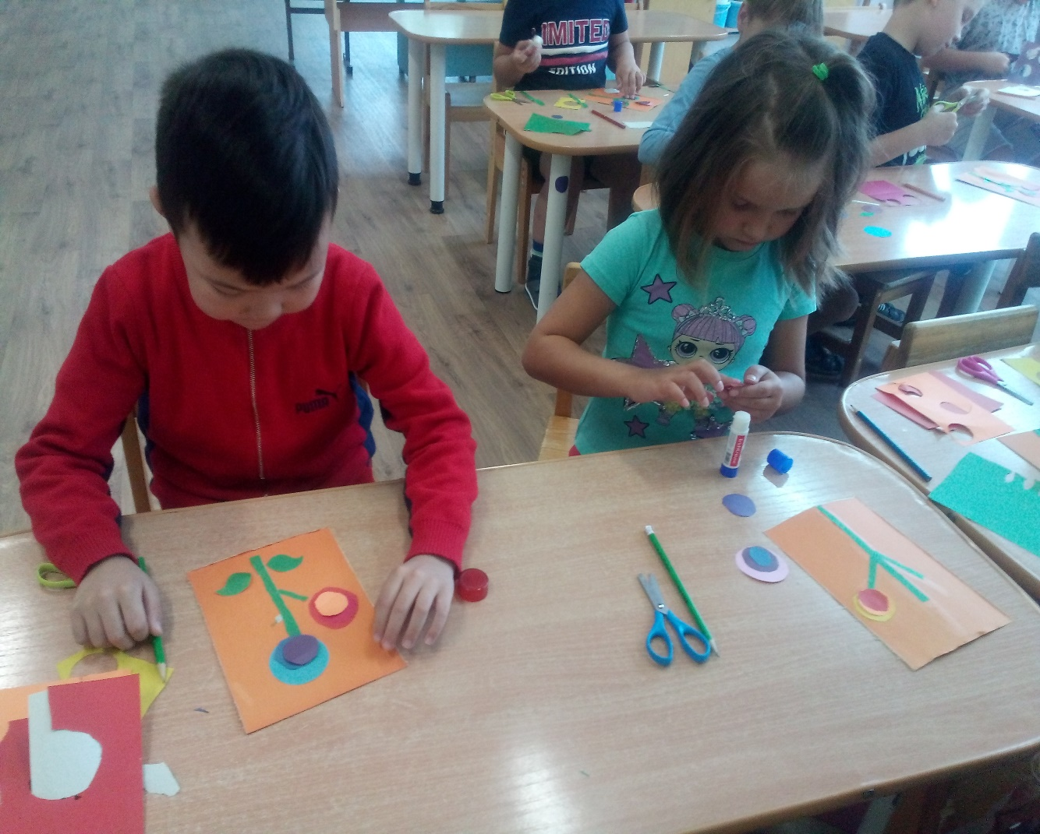

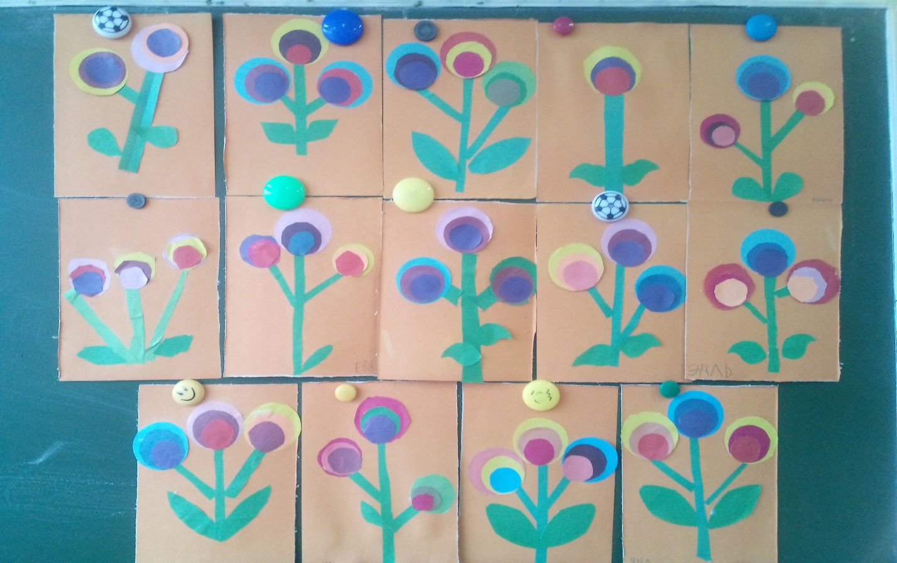
Аппликация «Цветы»
Дети вырезали из цветной бумаги, кружочки разных размеров и получились радужные букеты. Назвали наши цветы «Радость»

Поиграли в подвижную игру «Вышебалы»
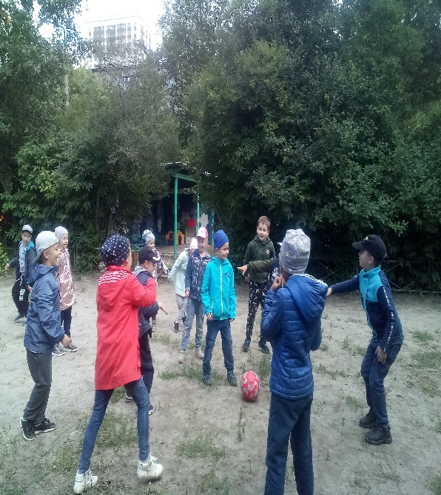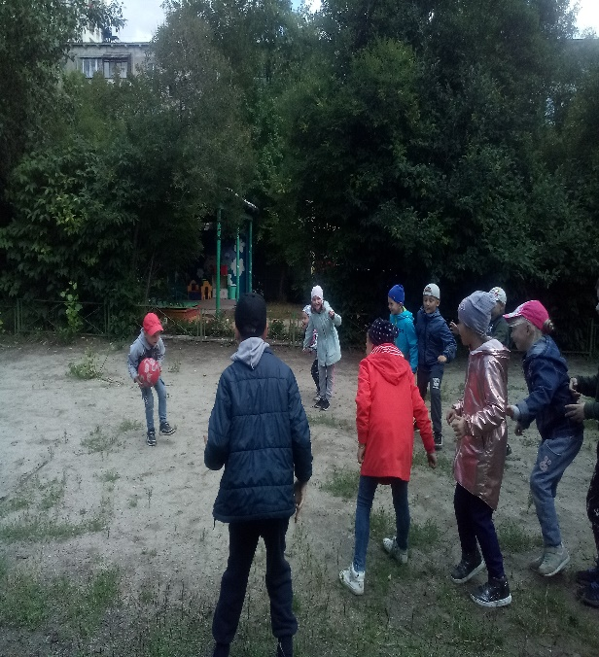

День «Кляксографии»
Рисовали «Лето» (море, лес, речку с рыбками)
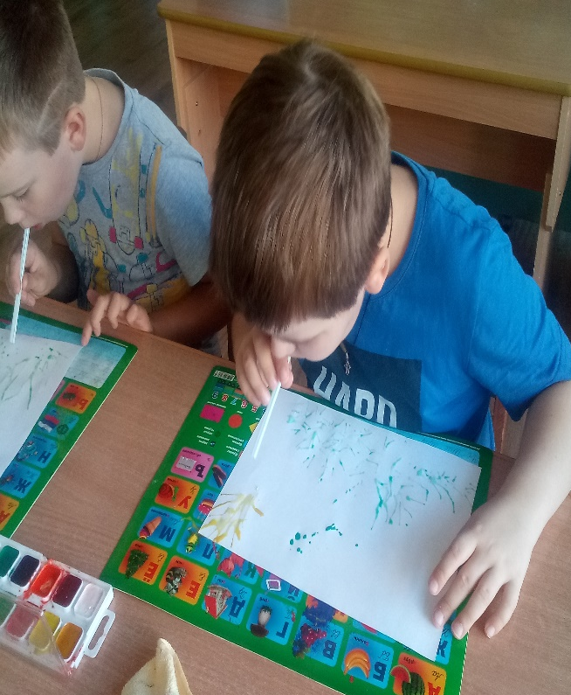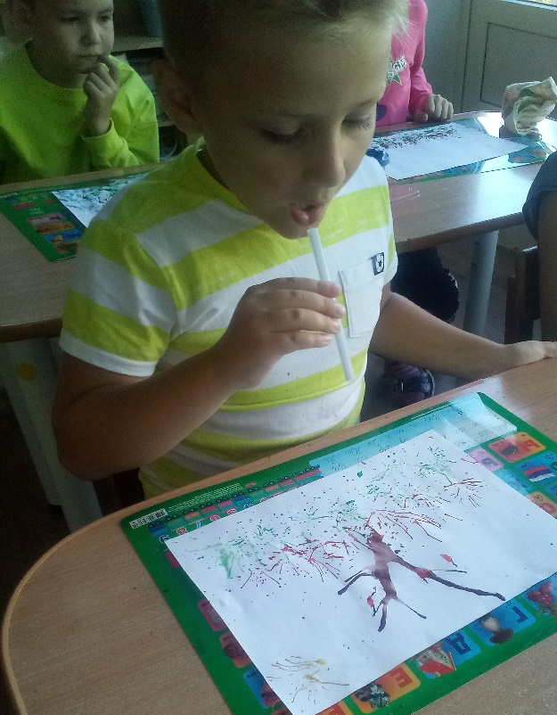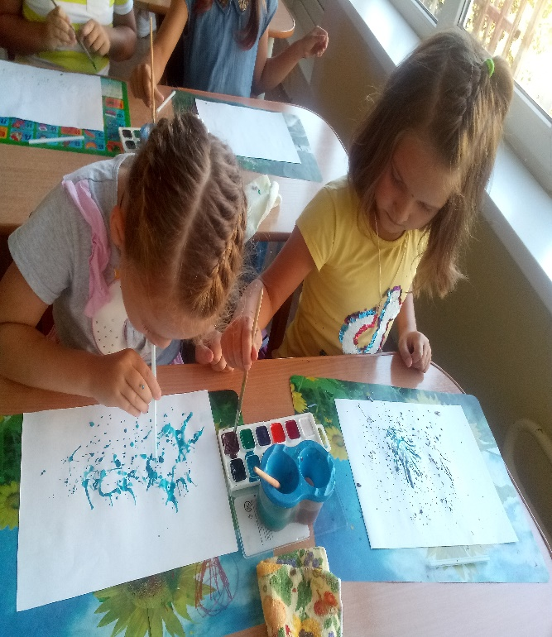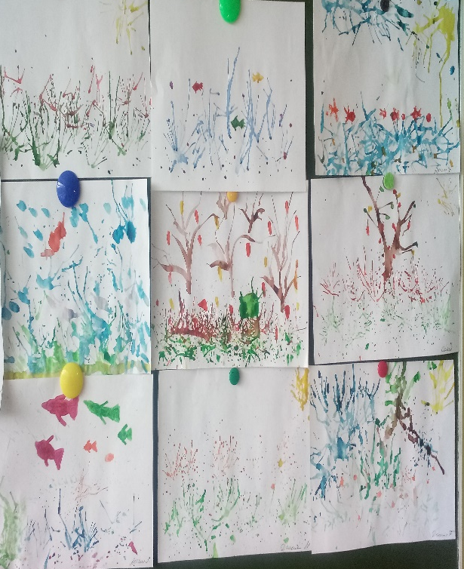

День «Мы волшебники»
Эксперименты на воде, как распускаются цветы
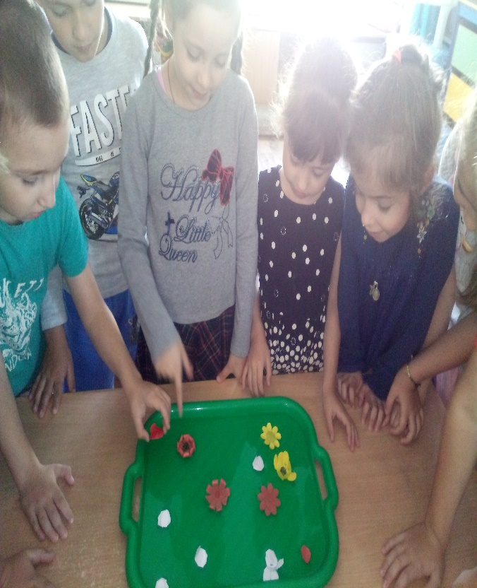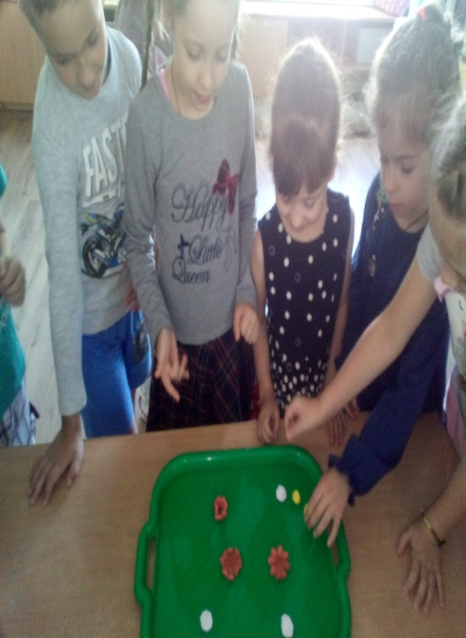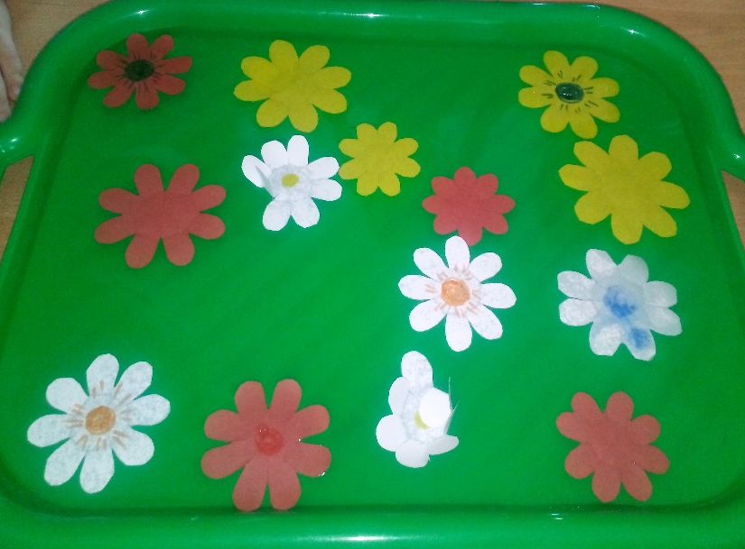

«Фалшивомонетчики»
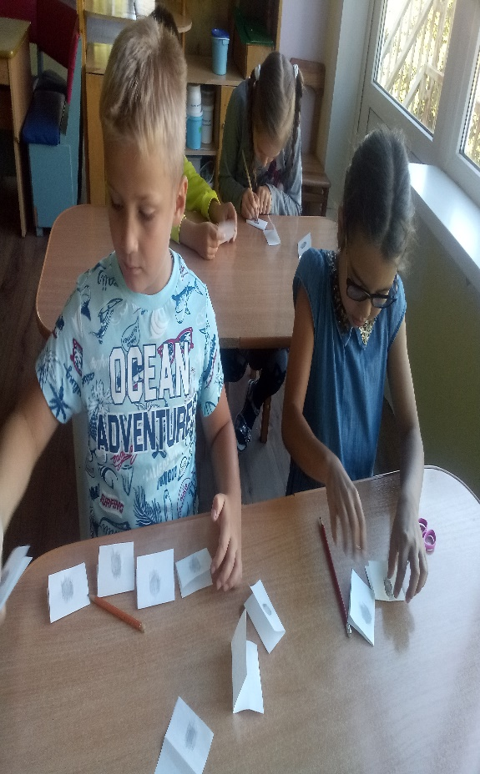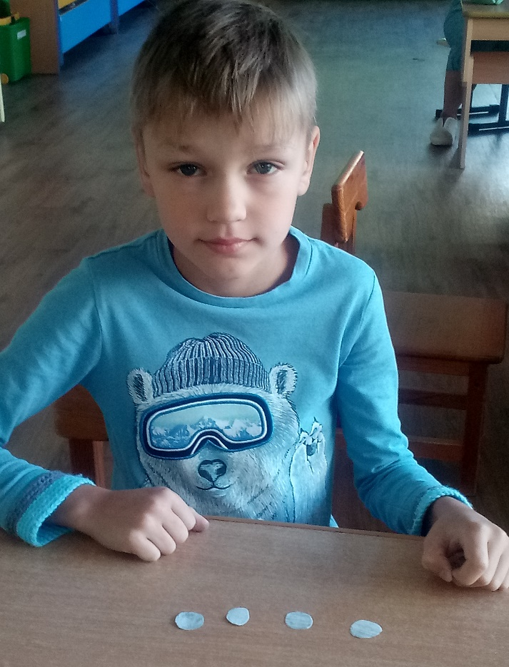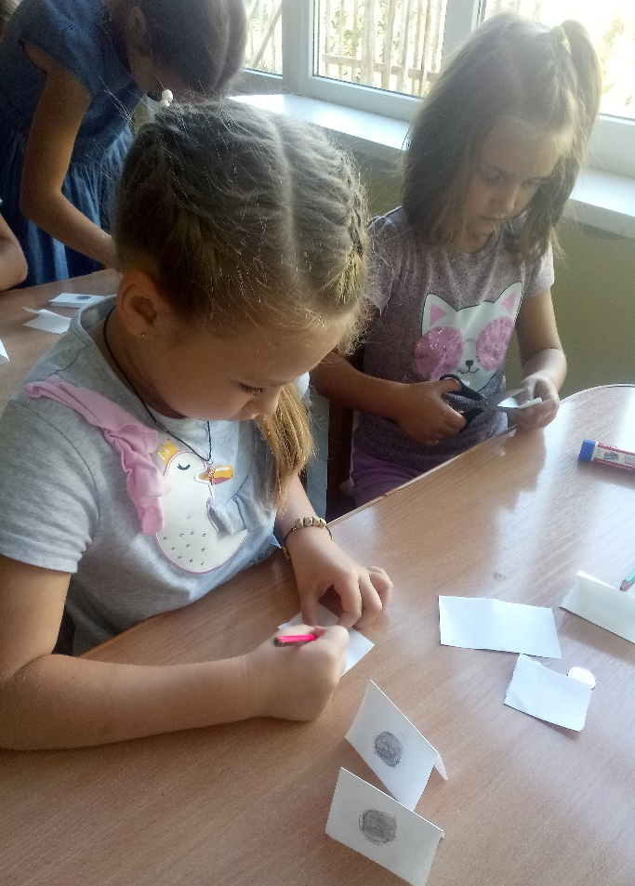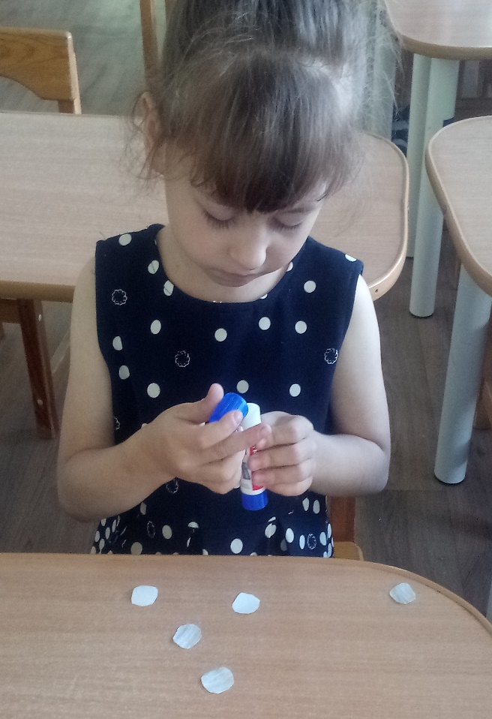

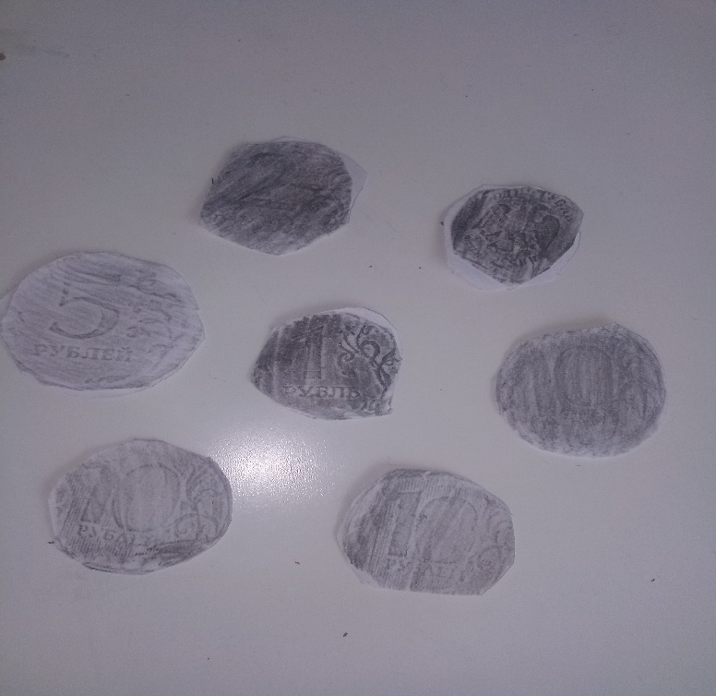

Подвижная игра «Переправа»

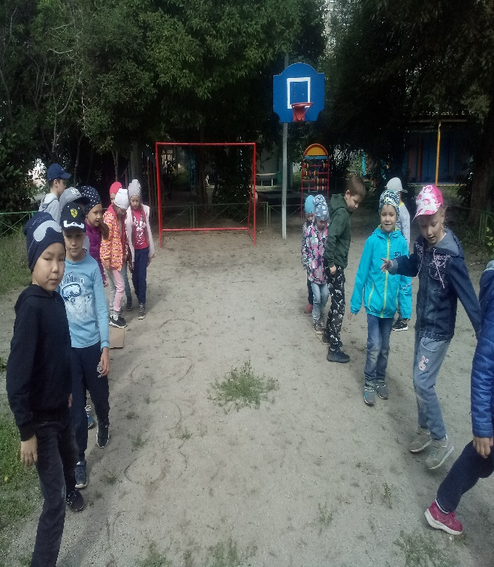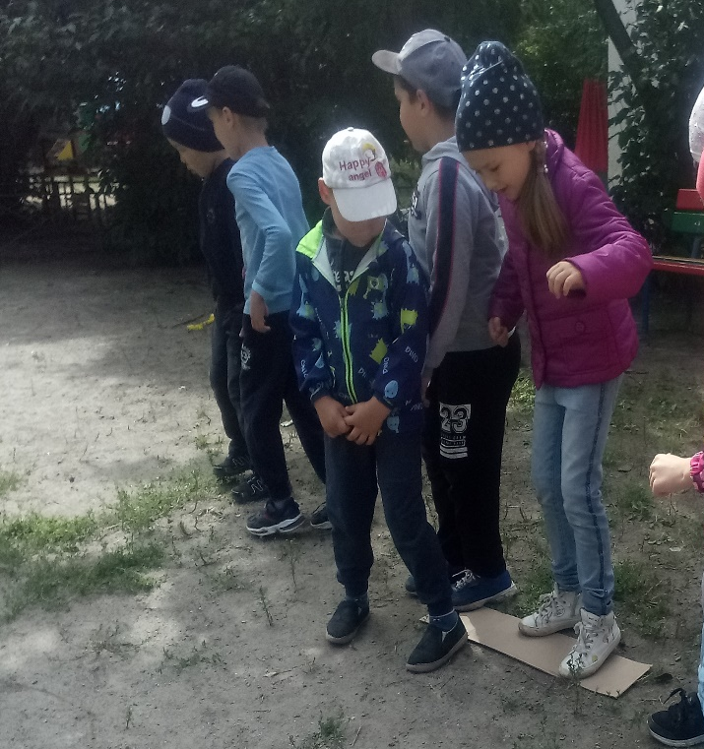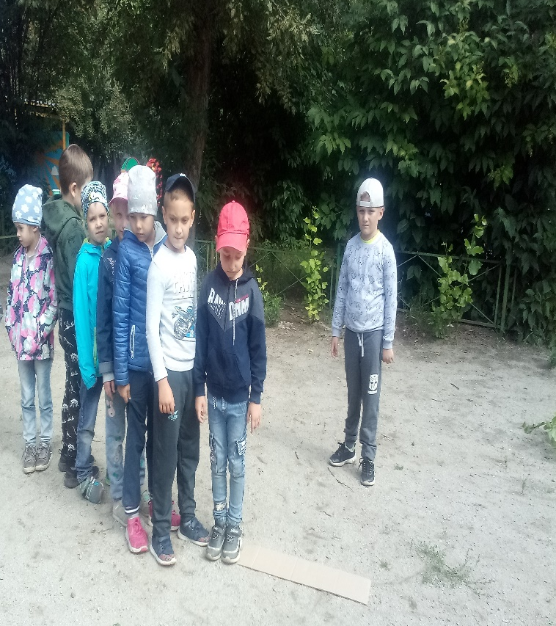

День здоровья
Физкультурно-оздоровительное мероприятие
«Мой веселый звонкий мячик»
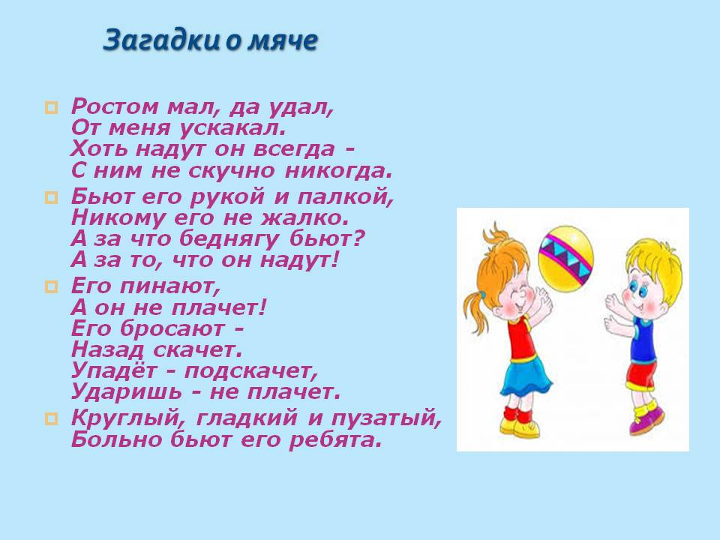 
\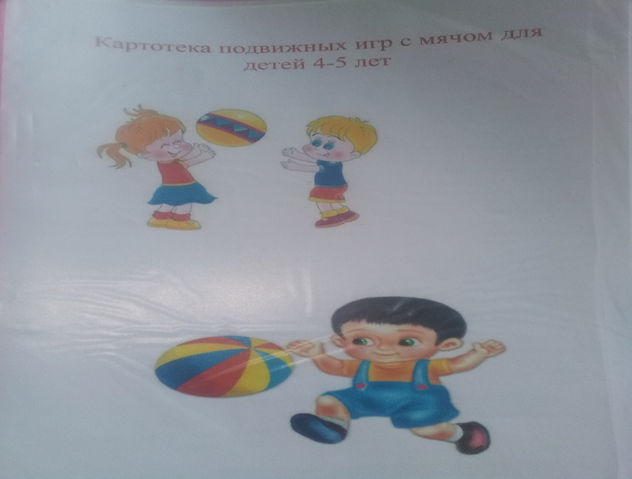

Дидактическая игра «Найди мячи по цвету»
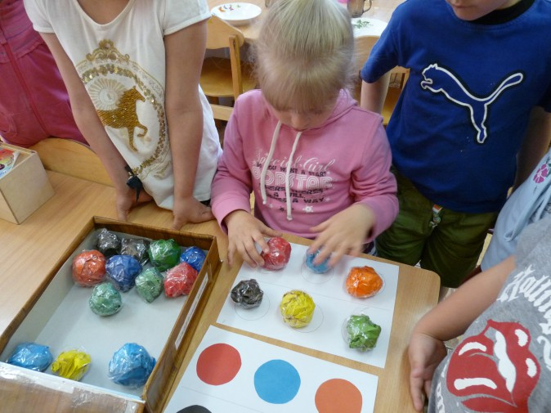

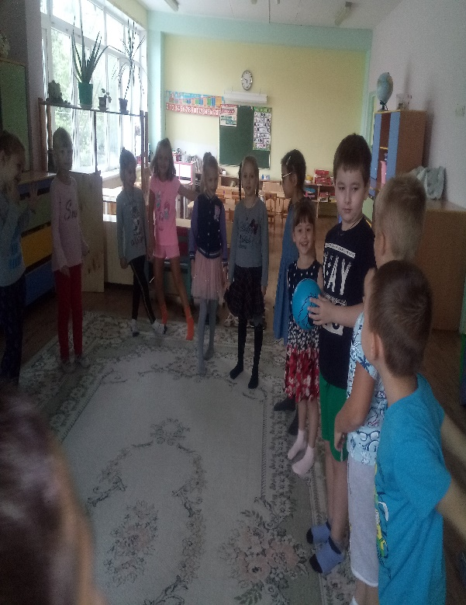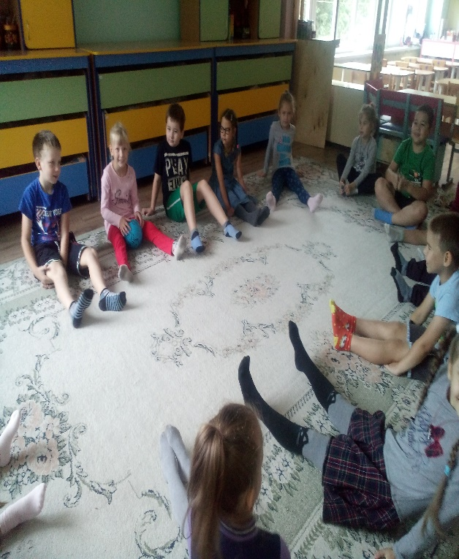
П/игра «Беги веселый мячик» П/игра « Мяч в кругу»

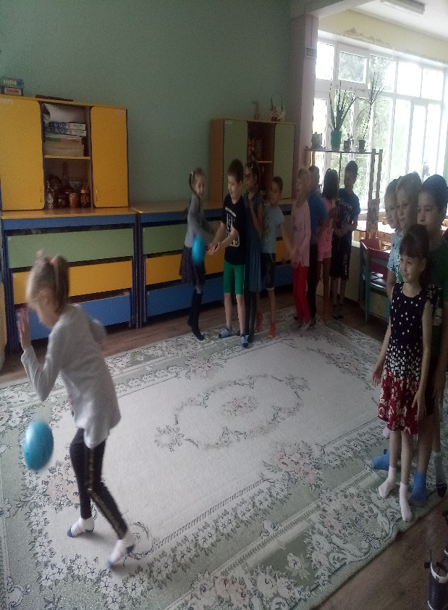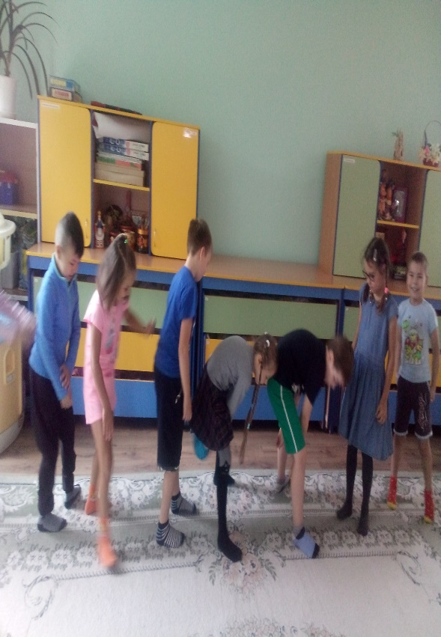
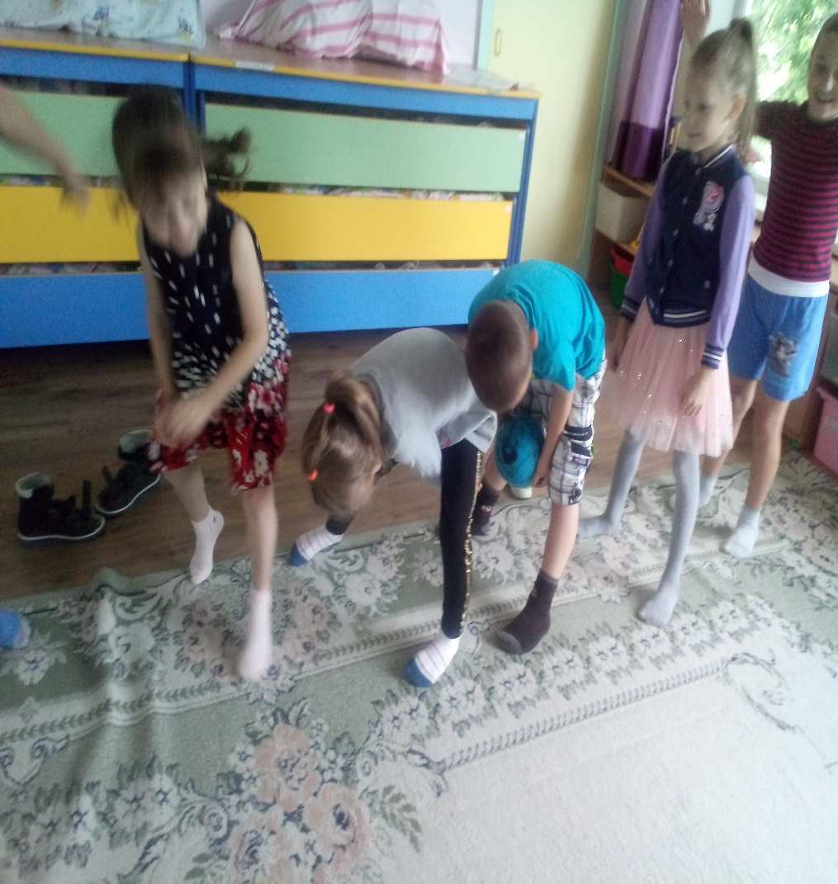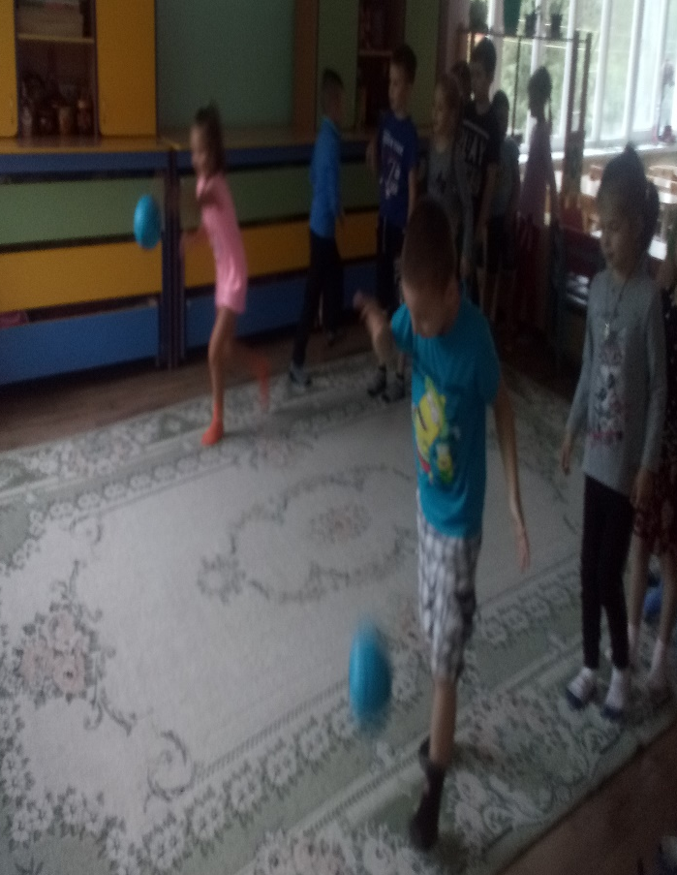
Игра командой

Выставка рисунков
« Моя семья»

Участники:
Дети старшей группы «Почемучки» ,
воспитатель :Ахтарова С.С.

